**<영상처리의 Convolution과 딥러닝의 CNN(Convolutional Neural Networks)의 관계>**

1. Stride를 조정해서 원본영상보다 크기를 작게 만들 수 있다.

- if Stride == 1 -> 원본영상과 Convolution을 돌린 영상의 크기가 같음.

- else if Stride == 2 -> 원본영상에 비해 Convolution 돌린 영상은 가로 1/2, 세로 1/2로 줄일 수 있다.

- else if Stride == 3 -> 가로 세로를 1/3으로 줄일 수 있다.

2. CNN(Convolutional Neural Network)는 영상에 적절한 커널을 씌워가면서 영상의 사이즈를 다음단계로 넘어갈 때마다 줄여주는 것이 핵심이다. 그래서 마지막 단계에서 Output으로 길쭉한 벡터 하나가 나오는데 그것이 바로 Feature(특징) 벡터이다. 따라서 CNN을 디자인할 때 AI적으로 분석할 때 무리가 되지 않는 Feature 벡터를 형성한다.

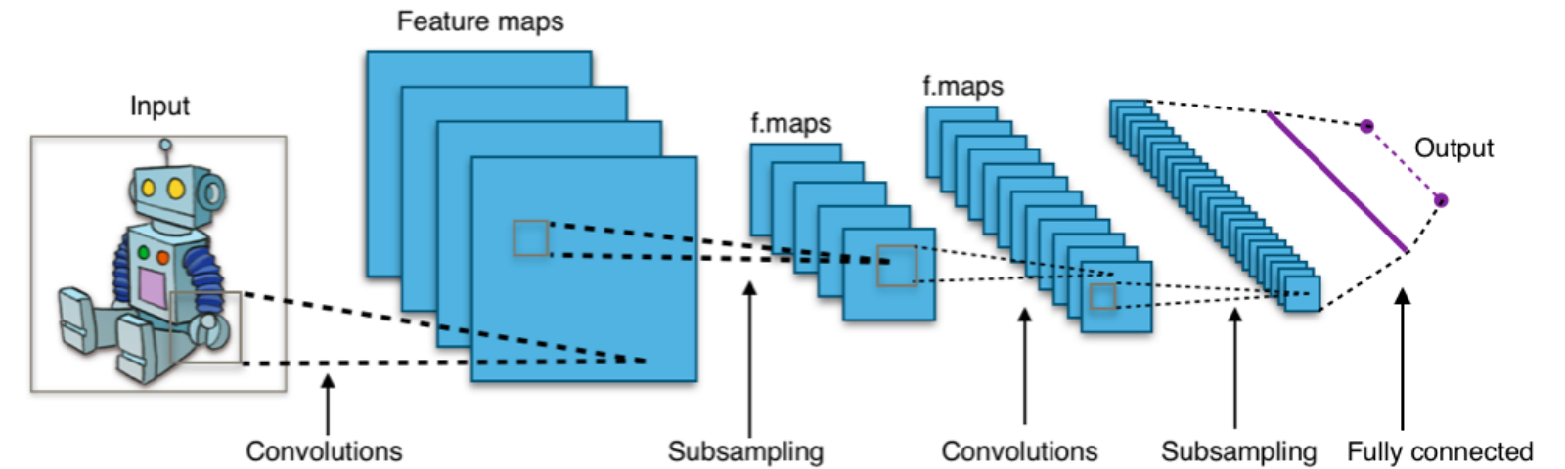

3. Feature(영상을 Convolution할 때 어떤 커널을 쓰는 게 좋을까?)

1) Hand Crafted Feature – 사람이 직접 좋은 특징을 정해준다. (과거)

2) Learned Feature - 학습을 통해 좋은 특징을 알아서 뽑아준다. (현재 딥러닝 사용할 때 많이 사용)

* Feature의 정의:

Ex) 사과와 배의 영상을 인식할 때 어떤 특징을 보고 인식해야 되는지

* 색상 🡸 개발자가 정함. (Bias) 즉, 사람들은 그들이 그동안 살아온 환경에 기반해서 사과와 배를 구분하는데 좋은 특징은 색상이지! 라고 정함.
* 하지만 그 외에 사과와 배를 구분하는데 좋은 특징이 있을 수 있다는 거임! 그걸 AI 학습망이 정함. 이걸 Learned Feature라고 함. 정확도가 100%임. 근데 어떤 특징을 써서 좋은 성능이 나왔는지 사람이 설명을 할 수가 없음. (Unexplainable). 이것이 딥러닝의 최대 약점이다. 그래서 요즘 뜨고 있는 연구분야가 설명가능한 AI임.